Отчет о дистанционном обучении Объединения «Развивайка» с 20 по 25 мая 2020года
Просмотр видеоматериала «Как развить память у ребенка»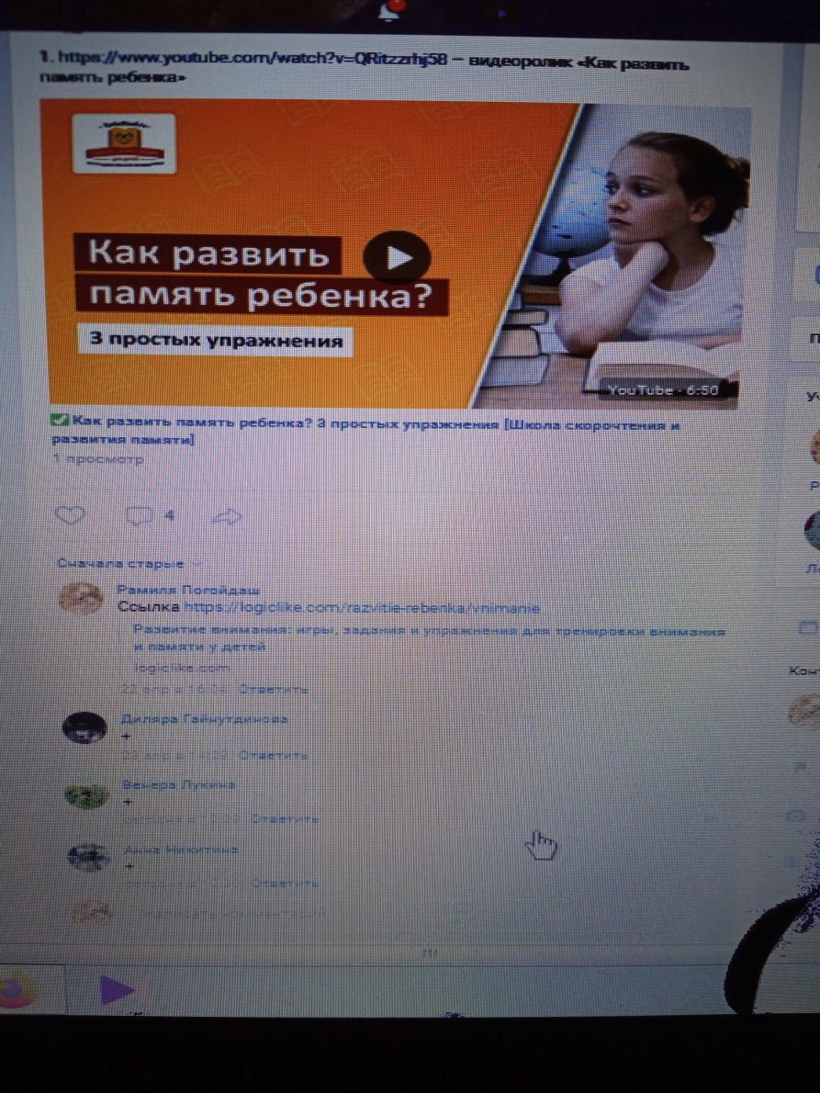

И самостоятельное выполнение упражнений по развитию памяти.
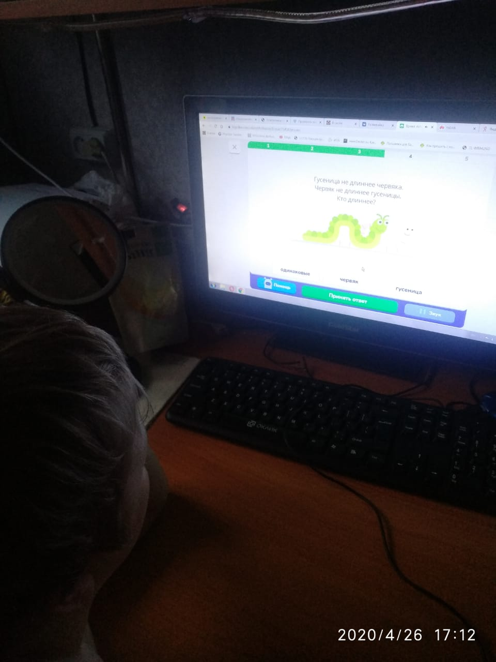

А так же просмотр видеоматериала по лепке, для развития мелкой моторики
